需求规格说明书

|  |  |  |
| --- | --- | --- |
| 文件状态  [ ] 草稿  [ ] 讨论稿  [ √ ] 正式发布 | 文档类型 | 软件需求规格说明书 |
| 文件标识 |  |
| 版 本 | 1.3 |
| 作 者 | 赵帅 |
| 完成日期 | 2016．04.06 |

目录

需求规格说明书 1

1. 概述 4

1.1开发目的 4

1.2项目背景 4

1.3范围 4

1.4术语定义 4

1.5人员名单 6

2. 系统说明 6

2.1系统功能图 6

2.2系统用例模型图 7

2.3处理流程 7

2.3.2数据分析 13

2.3.3发布通知 13

2.3.4上报时限 14

2.3.5用户管理 14

2.3.6登录 15

3. 软件需求说明 16

3.1功能需求 16

3.2输入输出要求 17

3.3故障处理要求 18

3.4可用性 18

3.5可靠性 18

3.6性能需求 19

3.7可维护性 可扩展性 19

3.8灵活性 19

3.9安全性 20

3.10设计约束 20

3.11用户使用手册和在线帮助系统 20

3.12页面要求 20

3.13支持软件 20

3.14设备 20

4. 验收标准 21

5. 参考资料 21

# 概述

## 1.1开发目的

开发《山东省人力资源市场数据采集系统》的目的，是为了通过本系统，能够存储各企业基本备案信息，填报和修改各企业的就业信息，方便省内了解各企业的岗位变动情况；实现数据的收集，整理，查询，分析。通过记录项目业务需求，了解各企业的发展现状。

## 1.2项目背景

中国每年就业失业人数波动明显，山东省作为首批参与调查的省份，率先施行数据采集管理，了解一个省份的企业人员岗位变动情况，经过数据收集，整理，分析从而得出大体的中国工人的工作现状；为提升就业率，减少失业率，实现人才培养，人才合理利用作出贡献；若数据采集系统功能完善，分析结果正确，可投入各个省份积极使用。

## 1.3范围

该系统适用于山东省就业相关部门和各企业之间有关就业失业数据交换。

该软件需求说明书适用于使用该软件系统的客户；交流技术和设计方案的其他团队；开发项目组全体人员。

## 1.4术语定义

|  |  |
| --- | --- |
| 名称 | 描述 |
| 省用户 | 省内数据收集部门相关人员。 |
| 市用户 | 市内数据收集部门相关人员。 |
| 企业用户 | 企业内部填报整理数据相关人员。 |
| 备案信息 | 录入和修改企业详细信息的内容。保存后上报省备案。按照统一规范的模板进行填写和修改。 |
| 数据填报 | 企业用户填报当期采集数据。根据预先设定的模板在规定的时间范围内进行填报，填写完成后保存，确认无误后上报。 |
| 数据查询 | 查询以往调查期企业数据的状态。用户只能查询自己企业数据。基于一定的用户指定的条件进行查询，查询结果只可以浏览不可以导出。 |
| 企业备案 | 查看所有已备案企业的详细信息，但不可以修改。 |
| 报表管理 | 审核企业上报的数据并汇总上报到部级单位。 |
| 数据汇总 | 查看企业的汇总数据。 |
| 数据修改 | 可以对有明显错误的企业数据进行修改。修改后的数据另外存储并不修改报送的原始数据。 |
| 取样分析 | 显示各市企业的数量和占比。 |
| 对比分析 | 使用折线图、表格形式对比两个调查期的企业岗位变动情况。 |
| 趋势分析 | 使用折线图、表格形式展示多个连续调查期内的企业岗位变动情况。 |
| 数据查询与导出 | 对全省已创建账号进行条件查询。 |
| 发布通知 | 发布、删除通知信息。 |
| 浏览通知 | 浏览查看通知信息。 |
| 上报时限 | 新增或修改调查期。 |
| 用户管理 | 建立省和企业用户。 |
| 角色管理 | 根据需要建立多种角色，不同角色对应不同功能。系统预定义一些角色。 |
| 系统监控 | 查看当前系统工作情况。包括CPU、内存、硬盘等信息和应用系统的一些信息。 |

## 1.5人员名单

项目经理：伍家豪

技术总监：陈高勋

开发组（设计）组员：迪力亚尔 黄凌云 栗鸿宇 丘岳诗 谢橦 杨君晖 李奕鋆

文档组组员：赵帅 邱媛 林秋霞

# 系统说明

## 2.1系统功能图

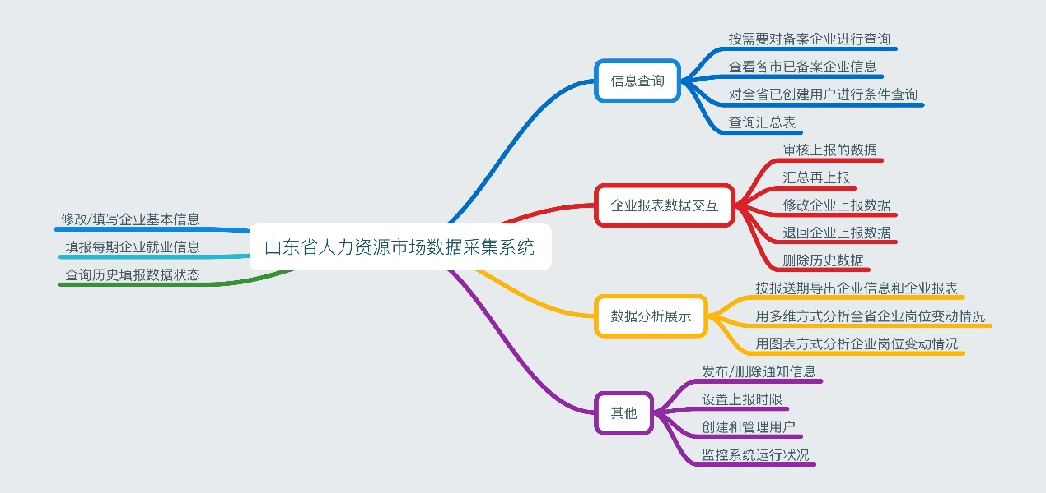

## 2.2系统用例模型图

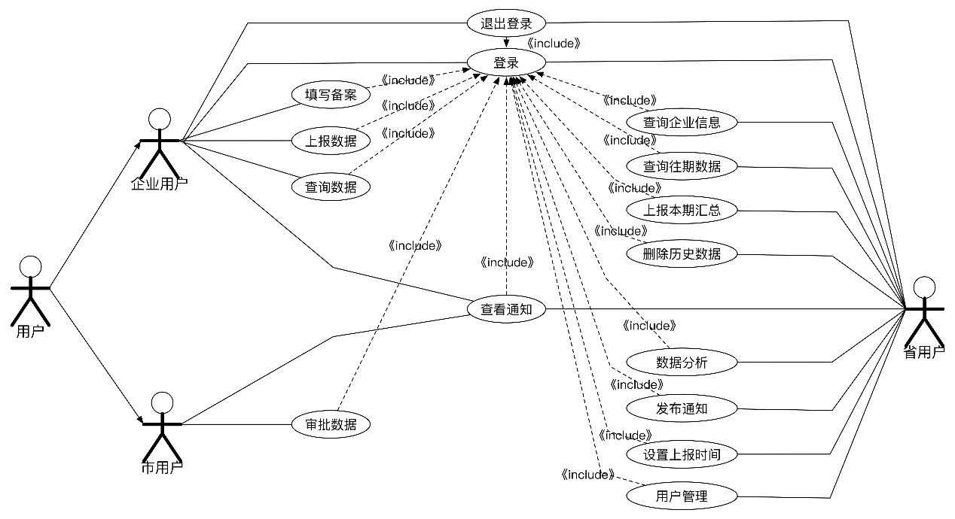

## 2.3处理流程

##### 2.3.1数据处理

2.3.1.1 填写企业数据

|  |  |  |  |
| --- | --- | --- | --- |
| 用例名称 | 包含用例 | 执行者 | 描述 |
| 填写数据 | 填写企业数据 | 企业 | 省部规定时限内，根据模板填写建档期就业人数，调查期就业人数等所需信息。企业拥有对未提交的数据报表的更改权限和保存权限。保存的数据会被临时存储在本地，若此间执行退出登录或者关闭浏览器操作，则这些数据丢失。 只有在报表被填写完成后才能提交。一旦数据报表被提交，则其进入等待审核结果状态：  若审核结果为“待审核”，则表示省部管理员还未处理该数据报表；  若审核结果为“退回”，则报表需要重新填写，企业将继续保留修改报表和保存报表的权限；  若审核结果为“通过”或者“修改”，则企业不需要重新填写报表，同时其修改和保存权限被系统收回。  注：当审核状态发生变更（由“待审核”转为“通过”或者“退回”），企业均会收到来自省部管理员的审核批注。 |

表2.1：填写企业数据用例表

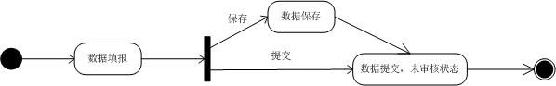

图2.1：填写企业数据状态图

2.3.1.2查询

|  |  |  |  |
| --- | --- | --- | --- |
| 用例名称 | 包含用例 | 执行者 | 描述 |
| 数据查询 | 省部数据查询 | 省部 | 输入关键字，查询相关的信息。 |
| 市部数据查询 | 市部 | 输入关键字，查询相关的信息。 |
| 企业数据查询 | 企业 | 输入关键字，查询与企业自身相关的信息。 |

表2.2：数据查询用例表

绘图32

图2.2：数据查询状态图

2.3.1.3数据修改

|  |  |  |  |
| --- | --- | --- | --- |
| 用例名称 | 包含用例 | 执行者 | 描述 |
| 数据修改 | 数据修改 | 省部 | 可以对有明显错误的企业数据进行修改。修改后的数据另外存储并不修改报送的原始数据。 |

表2.3：数据修改用例表

绘图33

图2.3：数据修改状态图

2.3.1.4数据导出

|  |  |  |  |
| --- | --- | --- | --- |
| 用例名称 | 包含用例 | 执行者 | 描述 |
| 数据导出 | 数据导出 | 省部 | 导出按需求进行数据汇总得到的汇总表 |

表2.4：数据导出用例表

绘图34

图2.4：数据导出状态图

2.3.1.5填写信息

|  |  |  |  |
| --- | --- | --- | --- |
| 用例名称 | 包含用例 | 执行者 | 描述 |
| 填写信息 | 填写信息 | 企业 | 企业必须填写自己的企业信息才能完成在省部的备案，第一次填写企业信息便生成了企业信息的第一个历史版本，此后如需要修改则仍需要填写所需的全部信息并提交省部等待审核，期间，审核状态可以为“待审核”、“通过”或者“驳回”：  若审核通过，则当前企业信息更新为修改后的版本，修改之前的信息自动存为历史版本。  若审核被驳回，则不更新信息。但该申请记录会在省部被保存；  若申请的状态为“等待审核”，则表示省部管理员仍未处理申请。  注：当审核状态发生变更（由“待审核”转为“通过”或者“驳回”），企业均会收到来自省部管理员的审核批注。 |

表2.5：信息填写用例表

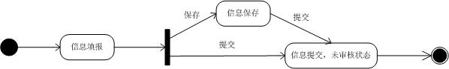

图2.5：信息填写状态图

2.3.1.6企业备案

|  |  |  |  |
| --- | --- | --- | --- |
| 用例名称 | 包含用例 | 执行者 | 描述 |
| 企业备案 | 企业备案 | 省部 | 向管理员展示被标记为“未处理”的各企业已经提交的备案申请或者企业备案信息修改申请。 若此申请为修改，则该企业之前所有版本的备案信息都会被一同展示，修改内容中与前一个版本不同的内容会高亮显示，省部管理员处理这些申请的结果可以是“通过”或者“驳回”， 若审核结果是“通过”，则企业备案信息被更新，修改之前的备案信息将变为历史版本。若审核结果是“未通过”，则企业备案信息不回被更新，但此修改申请及其内容将以日志的形式被保存。无论审核操作结果如何，省部管理员均需对操作进行说明和批注，该批注将会被发送至企业端，同时该审核的状态被标记为“已处理”。 |

表2.6：企业备案用例表

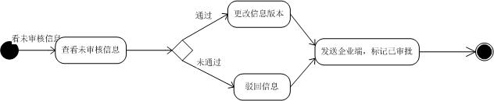

图2.6：企业备案状态图

2.3.1.7报表管理

|  |  |  |  |
| --- | --- | --- | --- |
| 用例名称 | 包含用例 | 执行者 | 描述 |
| 报表管理 | 报表管理 | 省部 | 此功能负责审核企业向省部上报的数据并汇总上报给上级管理部门。其具体细节包括：  审核：  将企业提交的被标记为“未处理”的数据报表展示给管理员。由省部管理员决定将要对此待审核数据报表进行的操作，管理员可选择的操作有“通过”和“退回”：  若处理结果为“通过”，则该数据报表会被保存，同时更新该企业的报表记录。  若处理结果为“退回”，则表示该数据报表的内容出现问题或者不符合要求，该数据报表将不会被保存，但此申请及其内容将以日志的形式被省部保存待用。  注：无论处理的结果如何，管理员均需对处理操作做出说明和批注，该批注会在处理完成后被发送至企业端。同时，该数据报表提交记录将被标记为“已处理”。  汇总上报：  显示各个企业该调查期内标记为“未上报”的数据报表，该数据报表必须是被省部管理员审核通过的，显示结果将会按照数据报表的提交时间排序，较早提交的会被显示在上方。  注：每个调查期结束前若还有被标记为“未上报”的数据报表，则系统会向管理员发出通知。  注：提交操作不属于本系统范畴，在此不做赘述。但数据报表一旦被提交上报，则其状态被修改为“已上报”。 |

表2.7：报表管理用例表

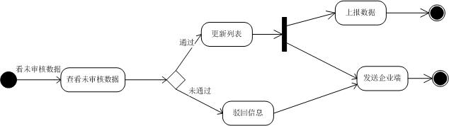

图2.7：报表管理状态图

## 2.3.2数据分析

2.3.2.1多维分析

|  |  |  |  |
| --- | --- | --- | --- |
| 用例名称 | 包含用例 | 执行者 | 描述 |
| 多维分析 | 多维分析 | 省部 | 省部用多维方式分析全省企业岗位变动情况。 |

表2.8：多维分析用例表

绘图38

图2.8：多维分析状态图

2.3.2.2图表分析

|  |  |  |  |
| --- | --- | --- | --- |
| 用例名称 | 包含用例 | 执行者 | 描述 |
| 图表分析 | 图表分析 | 省部 | 省部用图表分析全省企业岗位变动情况。 |

表2.9：图表分析用例表

绘图39

图2.9：图表分析状态图

## 2.3.3发布通知

2.3.3.1发布通知用例

|  |  |  |  |
| --- | --- | --- | --- |
| 用例名称 | 包含用例 | 执行者 | 描述 |
| 发布通知 | 发布通知 | 省部 | 省部发布通知。 |

表2.10: 发布通知用例表

绘图300

图2.10：发布通知状态图

## 2.3.4上报时限

2.3.4.1新增上报时限

|  |  |  |  |
| --- | --- | --- | --- |
| 用例名称 | 包含用例 | 执行者 | 描述 |
| 新增上报时限 | 新增上报时限 | 省部 | 省部新增上报时限。 |

表2.11: 新增上报时限用例表

绘图311

图2.11：新增上报时限状态图

2.3.4.2修改上报时限

|  |  |  |  |
| --- | --- | --- | --- |
| 用例名称 | 包含用例 | 执行者 | 描述 |
| 修改上报时限 | 修改上报时限 | 省部 | 省部修改上报时限、 |

表2.12: 修改上报时限用例表

绘图312

图2.12：修改上报时限状态图

## 2.3.5用户管理

2.3.5.1增加用户

|  |  |  |  |
| --- | --- | --- | --- |
| 用例名称 | 包含用例 | 执行者 | 描述 |
| 增加用户 | 增加用户 | 省部 | 增加用户。 |

表2.13: 增加用户用例表

绘图313

图2.13：增加用户状态图

2.3.5.2删除用户

|  |  |  |  |
| --- | --- | --- | --- |
| 用例名称 | 包含用例 | 执行者 | 描述 |
| 删除用户 | 删除用户 | 省部 | 删除用户。 |

表2.14: 删除用户用例表

绘图314

图2.14：删除用户状态图

3.2.5.1修改用户

|  |  |  |  |
| --- | --- | --- | --- |
| 用例名称 | 包含用例 | 执行者 | 描述 |
| 修改用户 | 修改用户 | 省部 | 修改用户。 |

表2.15: 修改用户用例表

绘图315

图2.15：修改用户状态图

## 2.3.6登录

2.3.6.1登录用例表

|  |  |  |  |
| --- | --- | --- | --- |
| 用例名称 | 包含用例 | 执行者 | 描述 |
| 登录 | 省部登录 | 省部 | 输入账户，密码进行登录操作。 |
| 企业登录 | 企业 | 输入账户，密码进行登录操作。 |

表2.16: 登录用例表

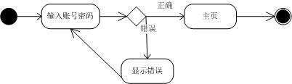

图2.16：登录状态图

# 软件需求说明

## 3.1功能需求

系统功能图

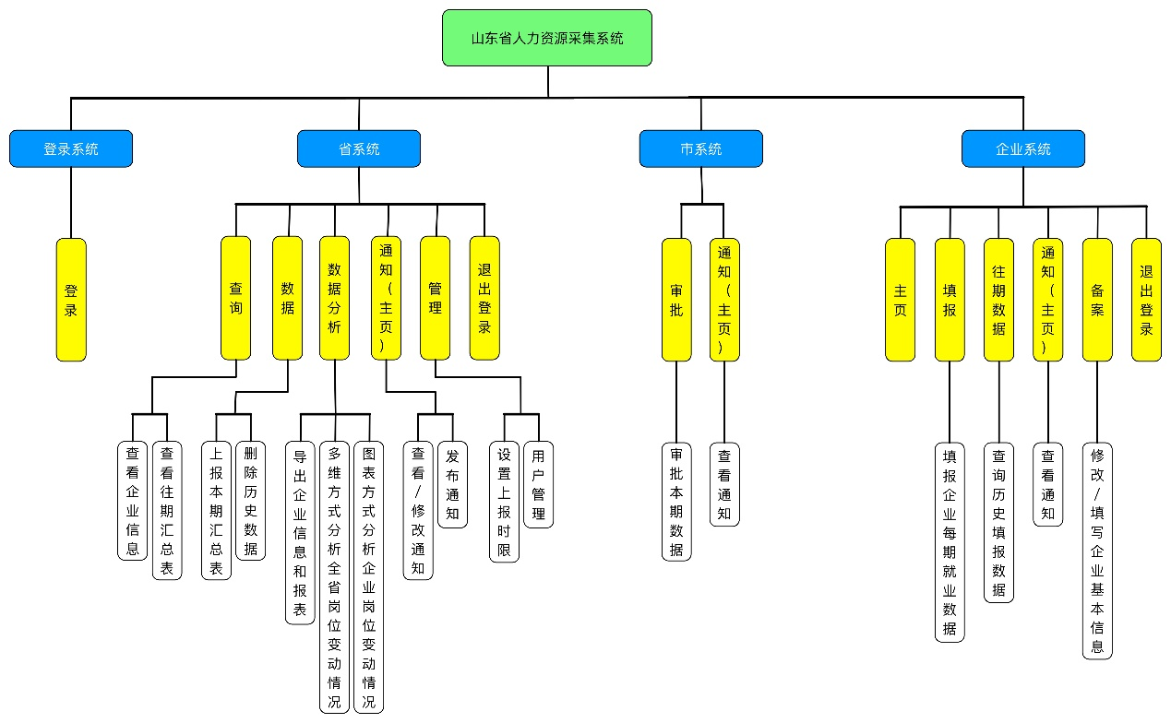

系统功能列表

|  |  |  |
| --- | --- | --- |
| 功能类别 | 功能名称 | 一般过程描述 |
| 企业 | 企业备案 | 修改企业基本信息。 |
| 系统登录 | 登录系统，退出系统。 |
| 数据填报 | 填报企业就业人数。 |
| 数据查询 | 查询以往调查期数据状态。 |
| 查看通知 | 查看省发布的相关通知。 |
| 市 | 报表管理 | 审核上报的数据并汇总上报。 |
| 查看通知 | 查看省发布的相关通知。 |
| 数据修改 | 修改企业上报数据。 |
| 省 | 企业查询 | 查看各市已备案企业进行查询。  按需要对备案企业进行查询。 |
| 数据查询 | 查看本期上报数据 |
| 数据删除 | 删除历史数据。 |
| 数据退回 | 退回上报数据。 |
| 数据汇总 | 查询汇总表。 |
| 数据导出 | 按报送期导出企业信息、企业报表等数据。 |
| 用户查询 | 对全省已创建用户进行条件查询。 |
| 多维分析 | 用多维方式分析全省企业岗位变动情况。 |
| 图表分析 | 用图表方式分析全省岗位变动情况 |
| 发布通知 | 发布，修改和删除通知 |
| 系统管理 | 设置企业上报时间：新增，修改，删除调查期 |

表3.1：系统功能列表

## 3.2输入输出要求

##### 3.2.1输入：

省：1.对历史数据的各种操作，例如：删除等。

2.将各企业上报数据汇总后提交。

3.新增企业账户并管理。

4.发布/删除通知。

5.设置上报时限。

企业：1.每月上报就业相关信息。

2.完善企业备案资料。

市： 1. 对企业上报信息的各种操作，例如：批准、修改、退回等。

##### 3.2.2输出：

省：1.信息查询，例如：查询企业备案信息、用户信息、历史数据等。

2.数据分析展示，例如：导出企业信息和报表、多维方式分析全省企业岗位变动情况、图表方式分析全省企业岗位变动情况。

3.查看通知。

企业：1.查询历史填报数据状态。

2.查看通知。

市： 1.查看通知。

## 3.3故障处理要求

开发人员自行发现错误，或用户反馈错误信息。这两种情况开发人员都将进行纠错。

## 3.4可用性

该系统通过使用者进行相关操作，实现数据采集和分析的基本功能，例如：省管理部门创建企业账号、企业通过账号登录系统，补充企业基础信息、每个月企业按省规定的时间上报本企业就业失业情况，上报到省局，省局汇总后上报到部委，省局对上报的数据进行分析汇总并以图形形式显示。同时该系统具有页面布局合理，模块清晰，方便使用和维护的特点，能够实现数据的实时更新，查询和修改，可大幅度减小人工分析的时间消费，可大力推广，为各省使用。

## 3.5可靠性

1.在规定的条件下，在规定的时间内，软件不引起系统失效的概率；

网页端不会导致网页崩溃，在符合操作要求的情况下不会造成系统的失效闪退等。

2.在规定的[时间周期](https://www.baidu.com/s?wd=%E6%97%B6%E9%97%B4%E5%91%A8%E6%9C%9F&tn=44039180_cpr&fenlei=mv6quAkxTZn0IZRqIHckPjm4nH00T1YvrjIbmWfLuWmsmyFhPAFh0ZwV5Hcvrjm3rH6sPfKWUMw85HfYnjn4nH6sgvPsT6K1TL0qnfK1TL0z5HD0IgF_5y9YIZ0lQzqlpA-bmyt8mh7GuZR8mvqVQL7dugPYpyq8Q1ndnWD1njn4nf)内，在所述条件下程序执行所要求的功能的能力；

规定的时间：所有用户使用期间。

规定的环境条件：正常的网络和正常的系统下。

规定的功能：由软件所提供的所有功能。

## 3.6性能需求

1.响应时间：软件的响应时间应迅速，在必需存在长时间响应时对用户进行提示。

2.内存使用：软件占用内存尽可能小，小于其它的数据采集分析系统软件

3.吞吐量：吞吐量为响应时间的倒数，关联于并发用户数，在最大病发用户数的前提下保证用户正常使用（响应时间足够短）。1秒内，1000人同时操作响应时间为0.001，吞吐量为1000。

4.并发用户数：0-1000

## 3.7可维护性 可扩展性

设计的软件系统应当具有良好的可维护性，和可扩展性；在软件功能设计的时候，应该定义好接口和有序的数据结构，方便在软件测试和软件使用期中，发现问题进行有效维护，增加新的功能，不影响其他功能。

## 3.8灵活性

1.操作方式：当操作方式发生变化时，软件系统应该具备灵活性，可以对不同的操作方式进行有效的处理。

2.运行环境：当运行方式发生变化时，软件系统应该具备灵活性，可以在不同的运行环境下，给出对应提示，方便使用者使用该系统。

3.其他软件接口关系：在与其他软件

4.精度和有效时间的变化

## 3.9安全性

企业上报数据信息，省内统计和分析信息要保证其安全性。

网页端系统在使用时要保证其安全性和稳定性。

## 3.10设计约束

这个系统可以在浏览器上打开，网页端的使用具备基本功能，这是系统的使用条件。而限制条件为：本系统只能完成部分功能，其他未开发功能有待完善，随时等待修改；同时对于内存的占用可能有不同的影响，还需要不断地改善。

## 3.11用户使用手册和在线帮助系统

软件使用说明手册后期会以文档形式提供。

## 3.12页面要求

1.用户界面：设计简约易用，操作人性化。

2.硬件接口：与临时服务器的数据传输和连接通过因特网实现。

3.软件接口：实现与国家失业监测系统的数据交换。

## 3.13支持软件

支持接入互联网的操作系统下的任何浏览器。

## 3.14设备

服务器（数据库）：存放在一台临时电脑上。

客户端：一台具有浏览器的计算机。

# 验收标准

1．正常易用的可运行软件系统代码。

2．稳定的后台服务器支持。

3．人性化的界面和操作设计。

4．完善的文档内容和各个版本的控制信息。

5．组员的收获交流文档。

# 参考资料

《山东省人力资源市场数据采集系统》工作说明书。